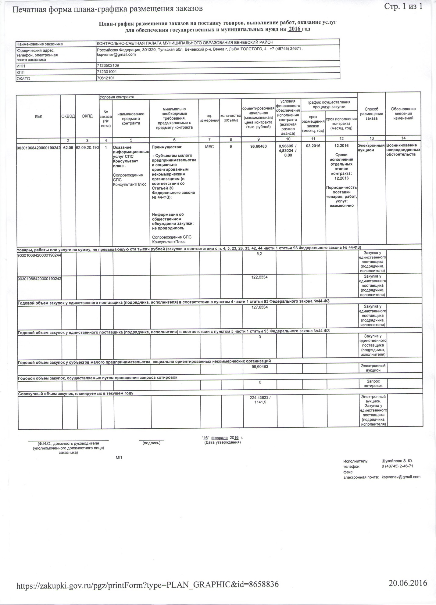

**Финансовое обеспечение деятельности контрольно-счетного органа муниципального образования осуществляется за счет средств местного бюджета и предусматривается в объеме, позволяющем обеспечить возможность осуществления возложенных на него полномочий.**

**Информация о закупках товаров, работ и услуг**

**за первое полугодие 2016 года**

**Первое полугодие 2016 года**

За I полугодие 2016 года Контрольно-счётная палата муниципального образования Веневский район провела 1 электронный аукцион на сумму 95 638,77 руб.

В период с 1 января 2016 г. по 30 июня 2016 г. КСП МО Веневский район было заключено 7 договоров на сумму 209 645,79 руб.